Козловский культурно-туристический форум

9 ноября на базе МОУ СОШ с.Козлово прошла работа второго дня Козловского культурно-туристического форума в Спировском районе Тверской области. Был проведён финал конкурса на лучший экскурсионный маршрут "По дорогам и весям Спировской земли" с презентацией проектов. Участниками финала стали представители школ Спировского района. Победителями конкурса стали представители МОУ СОШ №1 и МОУ Выдропужской ОШ с проектами: "Железнодорожная станция Спирово: время, события, люди" и "Храмы земли Спировской". Интересные находки были предложены и другими конкурсантами в туристических проектах: "Путешествие по улице Железнодорожной" (МОУ СОШ №8), "Летний инклюзивный лагерь для детей с синдромом дауна: "Мы вместе" и другие. Продолжился день Конференцией на тему: "Финно-угорские народы: традиции, культура, язык в современном мире". В работе конференции были заслушаны доклады: "Карелы: 400 лет на Тверской земле" (Шубин Николай Александрович, директор краеведческого музея п.Спирово); "Возрождение и развитие карельской национальной культуры и языка в Спировском районе" (Пономарёва Галина Анатольевна, заместитель председателя Спировского НКА тверских карел); "Приобщение детей дошкольного возраста к карельской культуре: "Мы разные, мы вместе" (Докучаева Любовь Анатольевна, заведующая МБДОУ д/с №1 п. Максатиха); "Карельский национальный краеведческий музей. История и современность" (Романова Елена Викторовна, директор карельского национального краеведческого музея г.Лихославль); "Местные православные святыни как объект паломничества и религиозного туризма" ( протоиерей Дмитрий (Лихачёв) - настоятель прихода Введения во Храм Пресвятой Богородицы с.Козлово); "Быт и культура тверских карел как объект притяжения туристских потоков" (Аликпарова Юлия Геннадьевна, заместитель Главы администрации Спировского района); "В пословице говорит душа народа" (Королева Валентина Васильевна, учитель МОУ СОШ с.Козлово, Садикова Ирина Евгеньевна, учитель МОУ СОШ с.Козлово). Завершилась работа второго дня круглым столом с участниками конференции и экскурсией с посещением церковно-приходского музея.
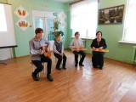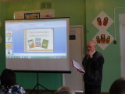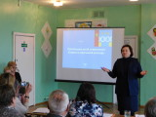
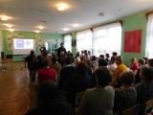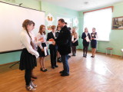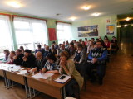

По материалам официального сайта МОУ СОШ с. Козлово Спировского района

